Regaalwagen voor eutectische platen RWR-EP 46

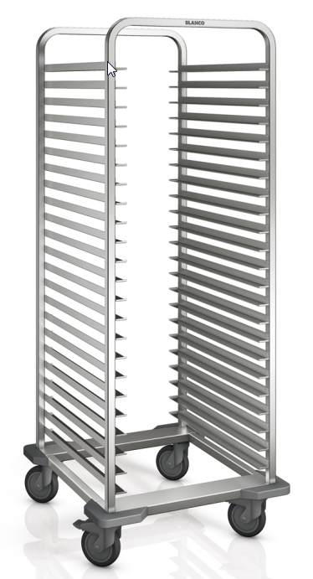

Afmetingen

Lengte: 668 mm
Breedte: 739 mm
Hoogte: 1675 mm

Afstand tussen de richels: 58 mm

Model

De regaalwagen is special ontworpen voor het transporteren en stokeren van eutectische platen in de koude stockage.
De wagen is gemaakt uit RVS AISI 304.
Tussen de stabiele vierkante buizen van 25 x 25 mm zijn U-profielen gelast, die voorzien zijn van een kipbeveiliging en doorschuifbeveiliging aan beide zijden.
De regaalwagen kan 46 eutectische platen stokeren (inschuiven over korte zijde) en deze zijn langs beide zijden te bereiken.
De regaalwagen is verrijdbaar door middel van corrosievrije kunststof wielen, volgens DIN 18867, deel 8 (4 zwenkwielen waarvan 2 met rem, diameter 125 mm). Op alle hoeken zijn massieve stoothoeken uit kunststof (polyamide) aangebracht om schade te vermijden.

Technische gegevens
Materiaal: RVS 18/10,
Polyamide (PA)
Materiaalsterkte vierkante buis: 1,5 mm
Materiaalsterkte geleidingen : 1,2 mm
Gewicht: 39 kg
Draagvermogen per wagen: 200 kg
Aantal geleidingen : 23 paar
Capaciteit: 46 eutectische platen

Bijzonderheden

- Geleidingen U-profiel met kipbeveiliging en doorschuifbeveiliging aan beide zijden

Fabrikaat

Producent: B.PRO
Type: RWR-EP 23
Best. Nr. 573 962

